Задания ВПР по биологии. 6 класс (линейная программа), задания по читательской грамотности (3, 10)
ЗАДАНИЕ 3.

- Выберите из предложенного списка и вставьте в текст пропущенные слова, используя для этого их цифровые обозначения. Впишите номера выбранных слов на места пропусков в тексте.
Размножение растений
Жизнь на Земле существует благодаря размножению организмов. При ________(А) размножении потомство имеет наследственность, сходную с родительской. Бесполое размножение происходит с помощью ________(Б) или вегетативных органов. Половое размножение сопровождается образованием ________(В) и оплодотворением. Потомство, полученное при половом размножении, обладает более разнообразной наследственной информацией в сравнении с наследственностью каждого из родителей.

Список слов: 1) спора 2) гамета 3) корень 4) бесполое 5) половое 6) вегетативное Запишите в таблицу выбранные цифры под соответствующими буквами.

А | Б | В

3.Выберите из предложенного списка и вставьте в текст пропущенные слова, используя для этого их цифровые обозначения. Впишите номера выбранных слов на места пропусков в тексте.
Размножение растений
Бесполое размножение происходит с помощью спор и _______(А) органов. При вегетативном размножении используются корневые отпрыски, черенки, видоизменённые побеги. К видоизменённым подземным побегам относят _______(Б), корневище и клубень. Половое размножение сопровождается образованием половых клеток и оплодотворением. Потомство, полученное при половом размножении, обладает более _______(В) наследственной информацией, чем каждый из родителей.
Список слов: 1) зигота 2) схожая 3) разнообразная 4) луковица 5) усы 6) вегетативный
Запишите в таблицу выбранные цифры под соответствующими буквами.
Ответ:
А | Б | В

3.Выберите из предложенного списка и вставьте в текст пропущенные слова, используя для этого их цифровые обозначения. Впишите номера выбранных слов на места пропусков в тексте.
Дыхание растений
Процесс дыхания растений протекает постоянно. В ходе этого процесса организм растения потребляет _______(А), а выделяет _______(Б). Ненужные газообразные вещества удаляются из растения. Для этого в листе имеются особые образования — _______(В), расположенные в кожице.
Список слов: 1) вода 2) кислород 3) углекислый газ 4) фотосинтез 5) устьиц 6) чечевичка
Запишите в таблицу выбранные цифры под соответствующими буквами. В ответе перечислите цифры без пробелов.
Ответ:
А | Б | В

3.Выберите из предложенного списка и вставьте в текст пропущенные слова, используя для этого их цифровые обозначения. Впишите номера выбранных слов на места пропусков в тексте.
Жизнедеятельность растения
Растение получает воду в виде почвенного раствора благодаря _______(А) корня. Листья, напротив, через особые клетки — _______(Б) — испаряют значительное количество воды. При этом вода используется не только для испарения, но и как исходный материал для образования органических веществ в ходе процесса _______(В).
Список слов: 1) дыхание 2) корневой чехлик 3) корневой волосок 4) фотосинтез 5) устьица 6) чечевичка
Запишите в таблицу выбранные цифры под соответствующими буквами.
Ответ:
А | Б | В

3.Выберите из предложенного списка и вставьте в текст пропущенные слова, используя для этого их цифровые обозначения. Впишите номера выбранных слов на места пропусков в тексте.
Фотосинтез
В настоящее время установлено, что фотосинтез протекает в два этапа. На первом этапе молекулы _______(А) улавливают солнечный свет, а на втором происходит усвоение _______(Б) из воздуха. В результате синтезируется органическое вещество — _______(В).
Список слов: 1) хлорофилл 2) углекислый газ 3) нуклеиновая кислота 4) кислород 5) белок 6) глюкоза
Запишите в таблицу выбранные цифры под соответствующими буквами.
Ответ:
А | Б | В

3.Выберите из предложенного списка и вставьте в текст пропущенные слова, используя для этого их цифровые обозначения. Впишите номера выбранных слов на места пропусков в тексте.
Питание растений
Работа корней обеспечивает поступление в клетки растения воды и неорганических веществ. Поглощённые с помощью _______(А) растворы минеральных веществ транспортируются по восходящему пути ко всем органам. В клетках листа происходит фотосинтез, в результате которого образуется глюкоза. По нисходящему пути транспортируются растворы _______(Б), которые поступают ко всем клеткам растения. Транспорт веществ по нисходящему и восходящему путям обеспечивает ________(В).
Список слов: 1) запасающая ткань 2) проводящая ткань 3) корневой волосок 4) органические веществ 5) неорганические вещества 6) устьица
Запишите в таблицу выбранные цифры под соответствующими буквами.
Ответ:
А | Б | В

3.Выберите из предложенного списка и вставьте в текст пропущенные слова, используя для этого их цифровые обозначения. Впишите номера выбранных слов на места пропусков в тексте.
ОБРАЗОВАНИЕ ПЛОДОВ
В результате двойного оплодотворения образуется семя, которое состоит из зародыша, _________(А) и семенной кожуры. Из стенки _________(Б) образуется стенка плода, называемая околоплодником, который может быть как сочным, так и сухим. Количество семян зависит от количества _________(В) внутри завязи.
Список слов: 1) завязь 2) прицветник 3) зигота 4) семязачаток 5) эндосперм 6) семядоля
Запишите в таблицу выбранные цифры под соответствующими буквами.
Ответ:
А | Б | В

3.Выберите из предложенного списка и вставьте в текст пропущенные слова, используя для этого их цифровые обозначения. Впишите номера выбранных слов на места пропусков в тексте.
ЦВЕТОК
Самая заметная часть цветка — это венчик, состоящий часто из отдельных _________(А). Обычно венчик окружён _________(Б), состоящей из чашелистиков. В центре цветка расположены его главные части — _________(В) и пестик. Они являются органами размножения.
Список слов (словосочетание): 1) околоцветник 2) прицветник 3) чашечка 4) соцветие 5) тычинка
6) лепесток
Запишите в таблицу выбранные цифры под соответствующими буквами.
Ответ:
А | Б | В

3.Выберите из предложенного списка и вставьте в текст пропущенные слова, используя для этого их цифровые обозначения. Впишите номера выбранных слов на места пропусков в тексте.
СОЦВЕТИЯ
У большинства растений цветки на побегах собраны в соцветия. В соцветиях различают главную и боковую оси. Если цветки находятся на главной оси, то такие соцветия называют _________(А). Если цветки на боковых осях, то это — _________(Б) соцветия. Соцветия первого типа имеет черёмуха, ландыш. Их цветки с цветоножками расположены поочерёдно на удлинённой оси. Такое соцветие называют _________(В). Соцветия второго типа имеют овёс и сирень.
Список слов (словосочетание): 1) двудомное 2) простое 3) однодомное 4) початок 5) кисть
6) сложное
Запишите в таблицу выбранные цифры под соответствующими буквами.
Ответ:
А | Б | В

3.Выберите из предложенного списка и вставьте в текст пропущенные слова, используя для этого их цифровые обозначения. Впишите номера выбранных слов на места пропусков в тексте.
СТРОЕНИЕ СОЦВЕТИЙ
У большинства растений цветки на побегах собраны в соцветия. В соцветиях различают главную и боковую оси. Если цветки находятся на главной оси, то такие соцветия называют _________(А). Если цветки на боковых осях, то это — _________(Б) соцветия. Соцветия первого типа имеет подорожник. Его цветки сидячие и расположены прямо на главной оси. У этого растения соцветие называют _________(В).
Список слов (словосочетание): 1) мужское 2) простое 3) женское 4) колос 5) кисть 6) сложное
Запишите в таблицу выбранные цифры под соответствующими буквами.
Ответ:
А | Б | В

3.Выберите из предложенного списка и вставьте в текст пропущенные слова (словосочетания), используя для этого их цифровые обозначения. Впишите номера выбранных слов на места пропусков в тексте.
СЕМЯЗАЧАТОК
Семязачаток образуется в _________(А) пестика. Снаружи он снабжён покровами, внутри находится _________(Б), состоящий из нескольких клеток. Одна из его клеток — женская половая клетка — _________(В). В центре расположена клетка, которую называют центральной. Она тоже участвует в процессе двойного оплодотворения.
Список слов (словосочетание):
1) зародышевый мешок
2) завязь
3) столбик
4) эндосперм
5) спермий
6) яйцеклетка
Запишите в таблицу выбранные цифры под соответствующими буквами.
Ответ:
А | Б | В

3.Выберите из предложенного списка и вставьте в текст пропущенные слова (словосочетания), используя для этого их цифровые обозначения. Впишите номера выбранных слов на места пропусков в тексте.
ЗЕРНОВКА ПШЕНИЦЫ
Пшеница — важнейшая зерновая культура. Снаружи её семя покрыто _________(А), которая плотно срослась со стенкой плода. Основную часть зерновки составляет _________(Б). Под микроскопом у зерновки хорошо видны органы зародыша: зародышевый корешок, стебелёк и _________(В). Семядоля расположена сбоку зародыша, и её называют щиток.
Список слов: 1) кожура 2) пластинка 3) почечка 4) эндосперм 5) цветочек 6) кора
Запишите в таблицу выбранные цифры под соответствующими буквами.
Ответ:
А | Б | В

3.Выберите из предложенного списка и вставьте в текст пропущенные слова, используя для этого их цифровые обозначения. Впишите номера выбранных слов на места пропусков в тексте.
Покрытосеменные растения
Покрытосеменные растения — самая многочисленная группа царства Растения. Покрытосеменные имеют корень, стебель, листья и особый опыляемый орган семенного размножения — _______(А). У Покрытосеменных растений семена развиваются внутри _______(Б), то есть они защищены, покрыты. В семенах находится запас _______(В), который необходим для роста проростков.
Список слов: 1) цветок 2) шишка 3) плод 4) почка 5) питательные вещества 6) минеральные вещества
Запишите в таблицу выбранные цифры под соответствующими буквами. В ответе перечислите цифры без пробелов.
Ответ:
А | Б | В

3.Выберите из предложенного списка и вставьте в текст пропущенные слова, используя для этого их цифровые обозначения. Впишите номера выбранных слов на места пропусков в тексте.
Строение клетки
Клетка имеет _______(А), цитоплазму и генетический аппарат. В клетках растений, животных и грибов генетический аппарат окружён мембраной и называется _______(Б). Для растительных клеток, в отличие от клеток грибов и животных, характерно наличие _______(В), имеющих зелёный цвет.
Список слов: 1) хлоропласт 2) клеточная мембрана 3) жгутик 4) ядро 5) митохондрия 6) вакуоль
Запишите в таблицу выбранные цифры под соответствующими буквами.
Ответ:
А | Б | В

Задания 10.
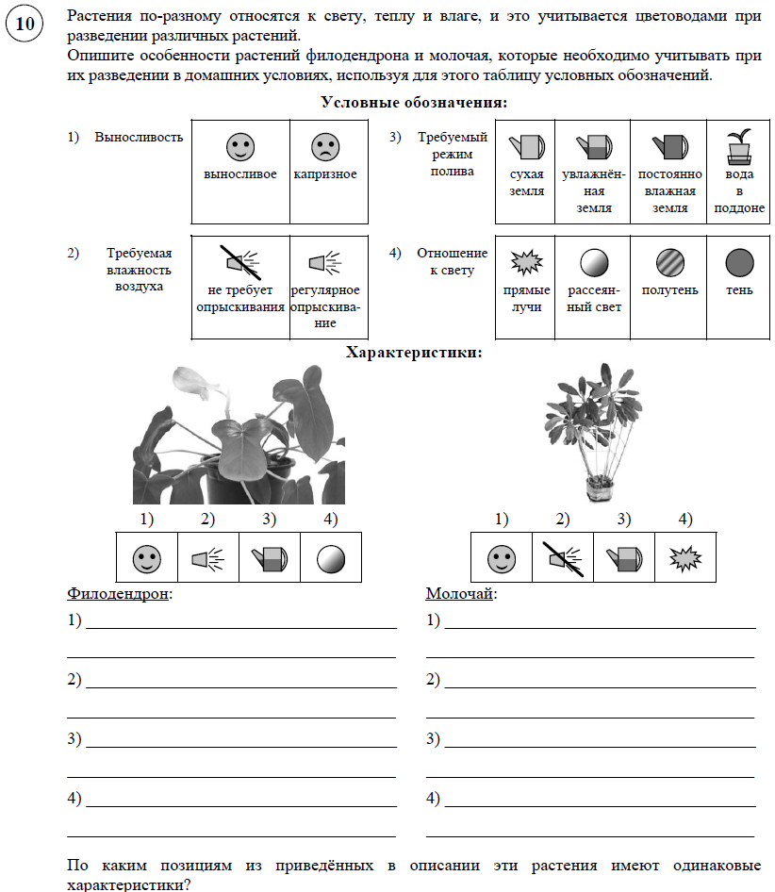

Ответ:
